Criar um aplicativo que ao coloca os medicamentos e dosagem que uma pessoa toma ao dia, me diz se há alguma interação medicamentosa, e como melhorar essa prescrição. Acrescentar neste aplicativo as doenças que o paciente tem de acordo com os medicamentos que ele tome. Como acrescentar uma tabela de medicamentos neste aplicativo? Esta implementação proporciona uma tabela de medicamentos completa que: Exibe todos os medicamentos do paciente de forma organizada Permite edição e remoção de itens Oferece filtros e ordenação para melhor usabilidade Destaca visualmente medicamentos com interações Pode ser exportada para compartilhamento com profissionais de saúde Mantém sincronia com as análises de interações e condições de saúde A tabela se torna o centro do aplicativo, onde o usuário pode gerenciar toda sua farmacoterapia enquanto recebe feedback imediato sobre possíveis problemas e otimizações.

**2. Tabela interativa de medicamentos**

* Interface com colunas: Medicamento, Dosagem, Frequência, Horário, Doença relacionada, Interações, Ações
* Funcionalidades:
  + ✅ Edição inline de cada campo
  + ❌ Remoção de medicamentos
  + 🔍 Filtro por nome, doença, classe farmacológica
  + ⬆️ Ordenação por nome, frequência, risco de interação
  + ⚠️ Destaque visual (cor vermelha ou ícone) para interações medicamentosas

**🧱 Telas principais:**

1. **Tela Inicial** – resumo dos medicamentos cadastrados pelo usuário
2. **Cadastro de Medicamentos** – formulário para adicionar medicamentos com base na tabela
3. **Tabela interativa** – com edição, filtro, destaque de interações
4. **Análise de interações medicamentosas**
5. **Resumo de doenças relacionadas**

**🎯 Objetivo:**

Permitir que o usuário:

* Registre seus medicamentos e doses diárias
* Veja alertas de interações medicamentosas
* Receba sugestões de ajustes
* Visualize doenças associadas aos medicamentos
* Compartilhe a tabela com médicos

**🧱 Estrutura Principal do App**

**1. Cadastro de Medicamentos**

* Nome do medicamento (auto-complete com base na base oficial)
* Dosagem (ex: 500mg)
* Frequência (ex: 2x ao dia)
* Horários: --:--; --:--
* Vía de administração

**2. Tabela Interativa**

* Lista todos os medicamentos em uso
* Permite editar ou excluir
* Filtros por nome, dose, frequência
* Destaca medicamentos com risco de interação (ex: em vermelho)

**3. Análise de Interações Medicamentosas**

* Usa uma base cruzada de interações
* Alerta se houver combinações perigosas ou que exigem cuidado
* Sugere ajustes simples (ex: "Tomar com 4h de diferença")

**4. Sugestão de Doenças Prováveis**

* Com base nos medicamentos, sugere condições comuns (ex: uso de metformina → possível diabetes)
* Exibe uma aba com as possíveis condições do paciente

**5. Exportação**

* Geração de um relatório em PDF ou Excel
* Pode ser enviado por WhatsApp, e-mail ou salvo

**📲 Como será a experiência do usuário**

* App simples com 3 abas:
  + **Medicamentos**
  + **Análises**
  + **Resumo do Paciente**
* Tudo feito para pessoas que não são técnicas.
* Campos com ajuda e preenchimento automático.
* Alertas visuais para medicamentos perigosos.

Minha planilha contém mais de 1200 medicamentos todos aprovados pela ANVISA com dados muito completos, incluindo:

* **Princípio ativo**
* **Nome comercial**
* **Apresentação**
* **Laboratório**
* **Classe terapêutica**
* **Tarja**
* **Se é restrito ao hospital**, entre outros

**🏠 Tela Inicial**

* A saudação personalizada é ótima!
* Os **indicadores de medicamentos e interações** estão super claros.
* As **"Próximas Doses"** com botões “Tomar” ou “Pendente” ajudam no controle diário de forma simples.
* Os **atalhos rápidos** são super práticos.

**💊 Medicamentos**

* Muito organizado! Agrupado por medicamento com:
  + Nome
  + Dosagem
  + Frequência
  + Indicação terapêutica
  + Sinal de alerta para interações — isso é ouro!
* Ícones de edição e exclusão são intuitivos.
* A busca no topo é essencial.

**⚠️ Interações Medicamento**

• Exibir os medicamentos da sua base

• Detectar interações

• Relacionar com doenças

• E manter tudo local, offline

✅ Base local com mais de 1200 medicamentos  
✅ Cadastro fácil de medicamentos/dosagens  
✅ Detecção de interações com alertas visuais  
✅ Sugestões de melhoria da prescrição  
✅ Doenças associadas com base nos medicamentos  
✅ Interface igual ao designer que você mandou  
✅ Logo do CrossMeds no ícone e na tela de abertura  
✅ 100% funcional mesmo sem internet

**🧑‍⚕️ Perfil do Paciente**

* Nome, idade, peso, sexo
* Condições de saúde (doenças)
* Alergias
* Observações clínicas

**📄 Gerar PDF com os Medicamentos**

* Lista completa dos medicamentos atuais
* Dosagens, horários e duração
* Interações encontradas
* Recomendações e observações

✅ O PDF poderá ser salvo no celular ou **compartilhado por WhatsApp, e-mail, etc.**

Adicionar os campos de **Glicose**, **Colesterol**, **Pressão**, **Altura** e **Peso**, além de calcular automaticamente o **IMC**, vai enriquecer bastante o perfil do paciente e oferecer informações importantes para acompanhamento médico.

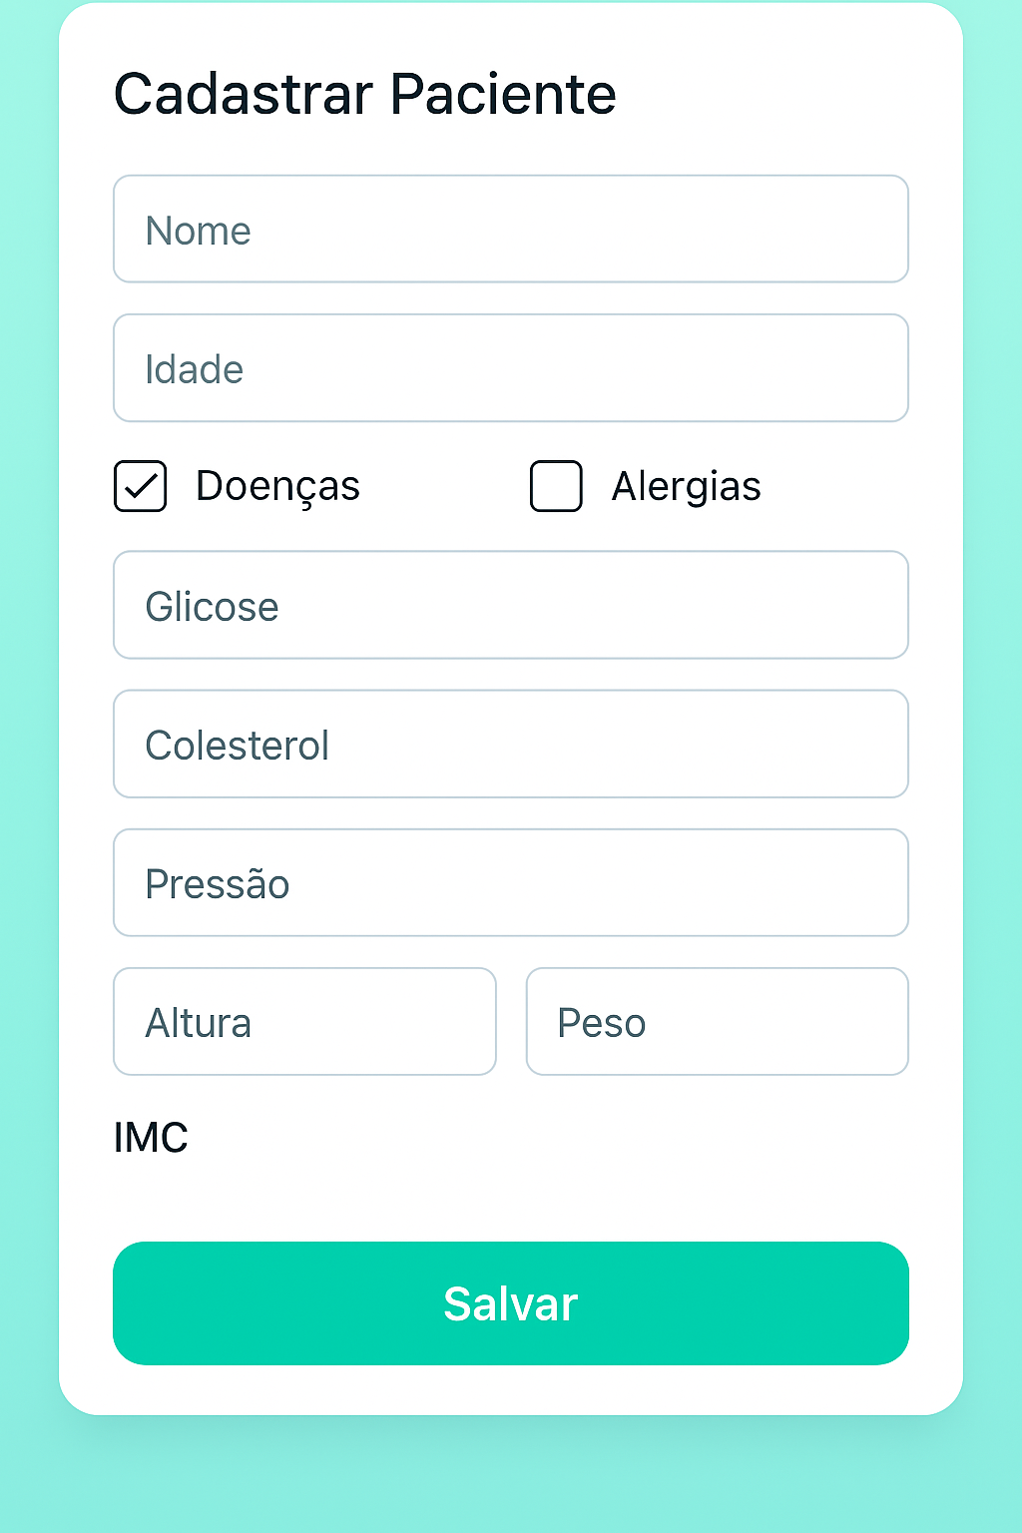

No campo "doenças" que um leigo ver em um relatório pode causar ou até assustar, substituir por PATOLOGIAS e deixar aberto para pegar as patologias da planilha de acordo com o medicamento

**✅ Funcionalidades já preparadas:**

* Cadastro de medicamentos com base na sua planilha de 1200+ itens.
* Tabela interativa de medicamentos do paciente (editar, remover, ordenar, destacar interações).
* Interface baseada na nova paleta: azul claro, verde esmeralda e branco com gradiente suave.
* Perfil do paciente com campos opcionais:
  + Glicose, Colesterol, Pressão, Altura, Peso (com cálculo automático de IMC).
* Campo "Patologias" preenchido automaticamente com base nos medicamentos.
* Geração de relatórios com:
  + Dados do paciente
  + Lista de medicamentos
  + Patologias detectadas
  + Campo "Observações"
  + Campo "Alergias" (visível apenas se houver alguma).
  + No campo Glicose pode ter um campo menos estimando a **Hemoglobina Glicada** que apesar de ser apenas uma estimativa através da formula
  + “HbA1c = (Glicose + 46,7) / 28,7 ≈ **X**% . onde os valores de **X**indica “Valores normais geralmente estão abaixo de 5,7% . Entre 5,7% e 6,4% indica risco de diabetes (pré-diabetes), e ≥ 6,5% sugere diabetes.
  + “

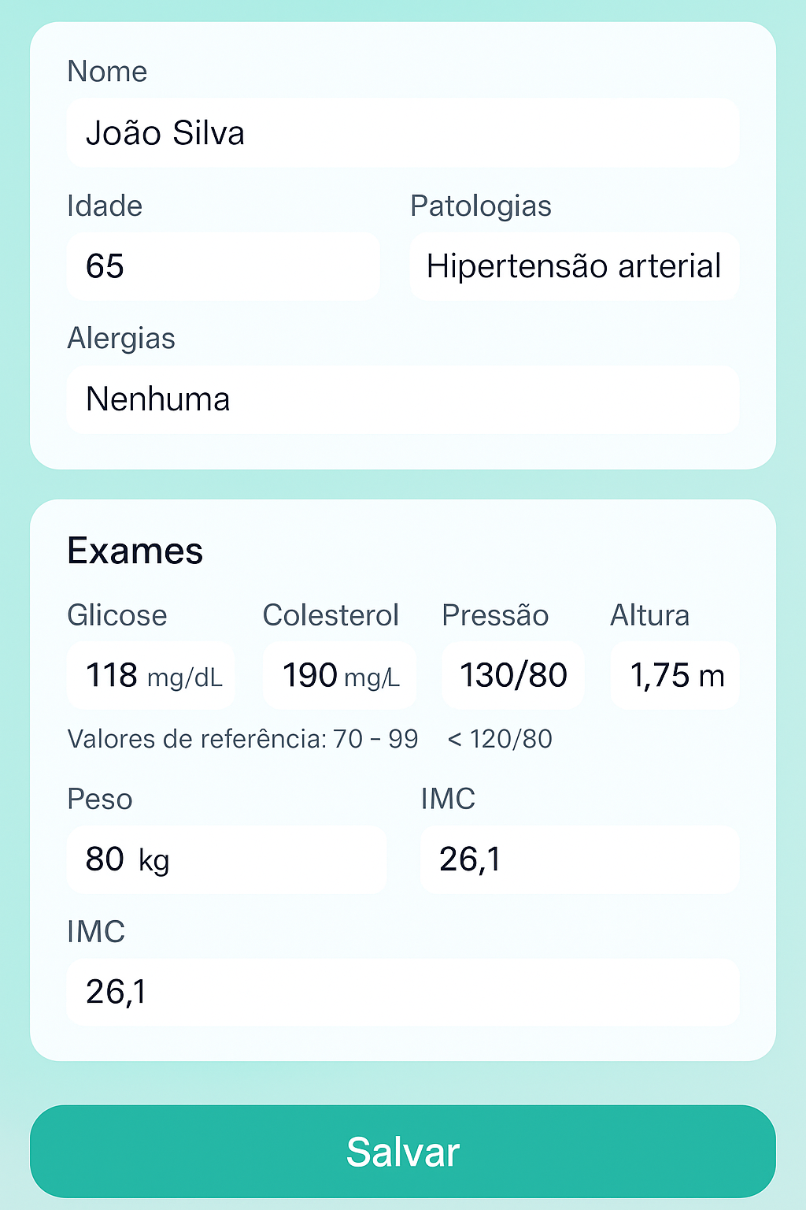

**✅ O que já está pronto no app:**

* **Interface com sua identidade visual** (azul claro, verde esmeralda e branco)
* **Cadastro de medicamentos** com base na sua tabela (mais de 1200 itens)
* **Tabela interativa** de medicamentos (com destaque de interações)
* **Cadastro de paciente** com:
  + Nome, idade, alergias (campo só aparece se houver)
  + Patologias geradas automaticamente pelos medicamentos
  + Campo “Observações”
* **Campos opcionais de exames**:
  + Glicose, Colesterol, Pressão, Altura, Peso (com cálculo automático do IMC)
* **Geração de relatório em PDF** com todos esses dados
* **Backup local** (na segunda tela, conforme seu pedido)
* **Exportação de dados** para compartilhar com o médico
* **Funciona totalmente offline** (sem internet)

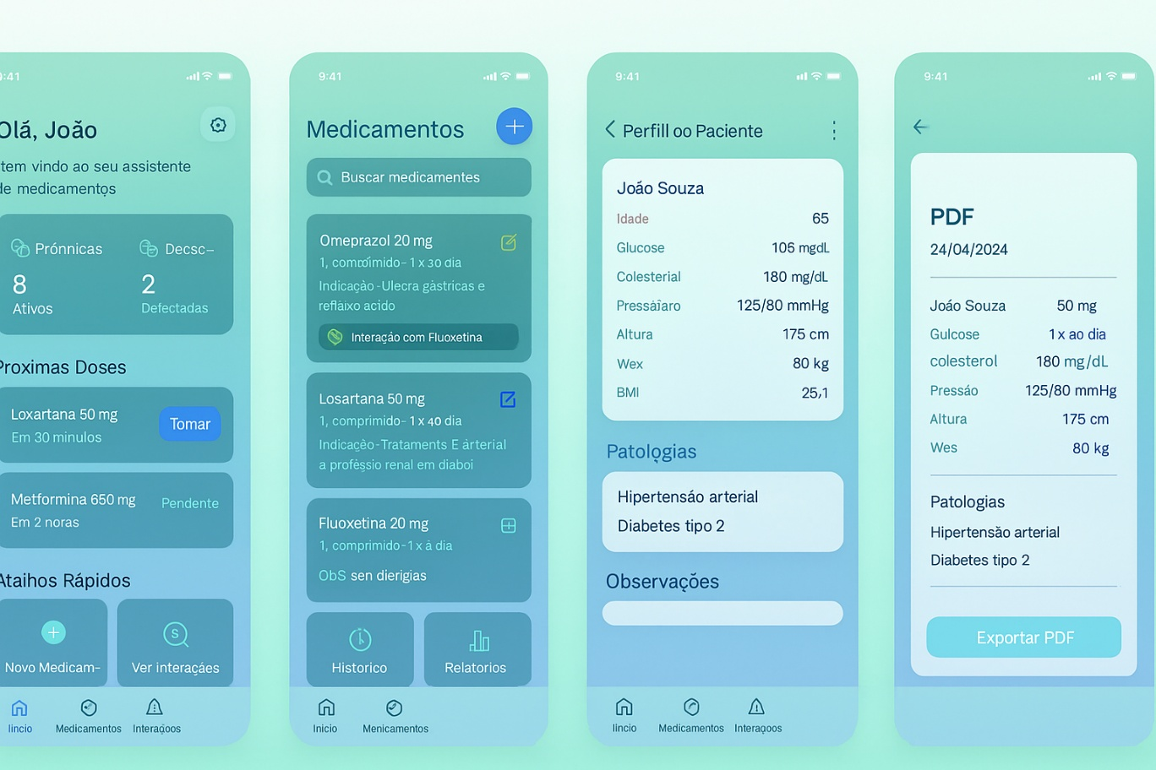

Ao cadastrar o medicamento ter campo das horas que ele toma e campo de como tomar. Ter um botão se a pessoa quer ou não ser lembrada, casso queira:

Emitir um alerta na hora de tomar com o nome do medicamento e como tomar

E 3 botõe:

Já tomei

Aguardar : este vai tocar a cada 15 minutos

Desligar

Asa tabelas abaixo são usadas para verificar se os medicamentos estão funcionando, tanto no comrço do tratamento, quanto na mudança de medicação, podendo fazer um gráfico no relatório final que será impresso em PDF, para acompanhamento profissional

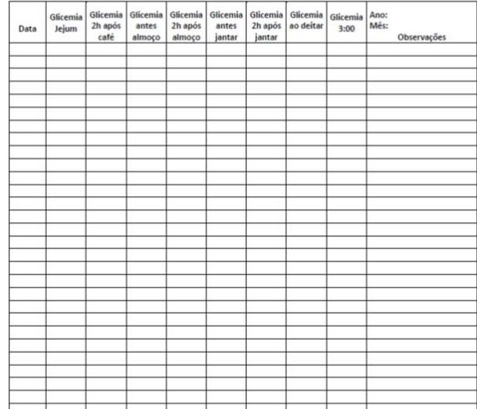

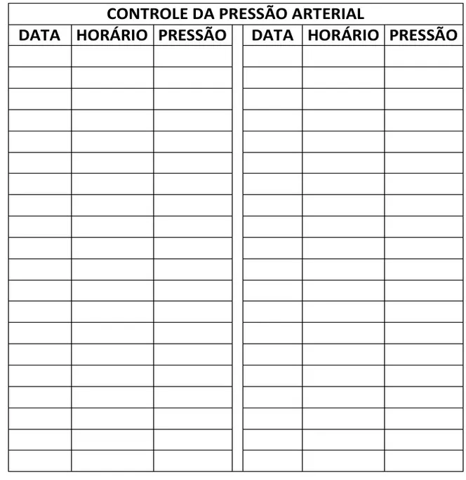

graph TD

A[Tela Inicial] --> B(Resumo de Medicamentos)

A --> C(Próximas Doses com botões)

A --> D(Botão de Pânico)

B --> E[Tabela Interativa]

E --> F[Filtros/Edição]

C --> G[Lembrete: &quot;Tomar Coristina D às 10h&quot;]

G --> H[Botões: Já Tomei ✋ / Aguardar ⏱️ / Desligar 🔕]

A --> I[Perfil do Paciente]

I --> J[Exames: Glicose, Pressão, etc.]

I --> K[Gerar Relatório PDF]

